巴黎高科中国项目宣讲
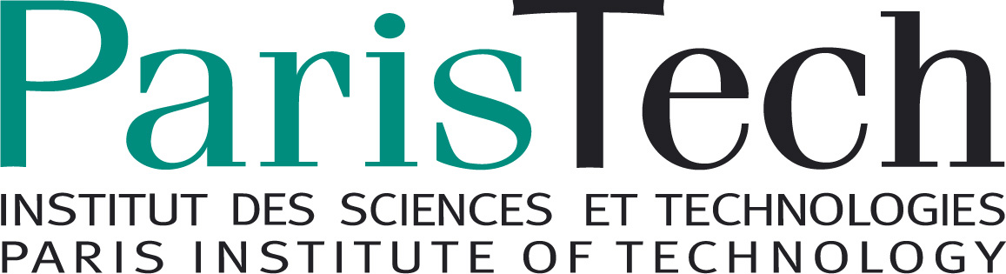

时间： 2018年4月10日（周二）12 :00-13 :00
地点： 同济大学四平校区中法中心A201
对象： 理工类、经济类本科及硕士生
主讲人：
Nicolas Prost（Télécom ParisTech巴黎高科国立高等电信学校国际关系处国际合作专员）
Sylvain FERRARI（巴黎高科驻华主任）
巴黎高科简介
巴黎高科（ParisTech）汇集了全法最具声望的10所工程师学校，每所学校都在各自擅长的专业方向享誉盛名，教学领域覆盖了工科、理科和经济科学，旨在培养杰出的研究型及管理型人才。
巴黎高科成员学校

巴黎高科环境与生命科学工程学院 (Agro ParisTech)

巴黎高科国立高等工程技术学校 (Arts et Métiers ParisTech)

巴黎高科国立化学学校 (Chimie ParisTech)

巴黎高科国立桥路学校 (Ecole des Ponts ParisTech)

巴黎高科国立统计与经济管理学校 ( ENSAE ParisTech)

巴黎高科高等先进技术学校 (ENSTA ParisTech)

巴黎高科高等理工化工学校 (ESPCI Paris)

高等光学学院（Institut d'Optique Graduates School）

巴黎高科国立巴黎高等矿业学校 (MINES ParisTech)

巴黎高科国立高等电信学校 (Télécom ParisTech)
巴黎高科各校教学领域
应用数学 – 计算机科学 – 统计学 – 金融 – 物理学 – 光学科学 – 经济与社会科学 – 工程学 - 工业与生产工程 – 管理 – 材料科学与工程 – 机械工程 – 海洋工程 – 船建工程 – 电气、电子与光子工程 – 信息技术与电信 – 机器人 – 自动化 – 能源与核工程 – 化学 – 化工 – 地球科学 – 环境工程 – 生命科学 – 食品工程 – 森林工程 – 农业工程 – 计算生物学 – 生物工程和生物物理
工程师项目（9+9项目）简介
自2000年以来，9+9项目同中国最优秀的12所大学联合招生，选拔优秀本科生去巴黎高科攻读工程师文凭。
申请针对2018年9月开学后的大四本科生（理工（非医）科类学生，及具备良好数学基础的经济类学生），网申开始时间为2018年6月1日，录取包括网申、笔试、面试等环节。申请语言为英语或法语。学生在录取后将学习半年左右的法语，完成中国本科学业之后，前往法国进行为期两年的学习，授课语言为法语。
录取学生均有申请法国政府奖学金和国家公派奖学金的机会。
2017年项目具体介绍及申请页面：http://studywithus.paristech.fr/china-admission-programme50i
巴黎高科各校专业及科研领域一览表：http://studywithus.paristech.fr/sites/default/files/documents/2016_annex1_admin2016.pdf
工程师项目合作院校
北京大学 南京大学
清华大学 东南大学
中国农业大学 南京农业大学
复旦大学 浙江大学
上海交通大学 武汉大学
同济大学 华中科技大学
博士项目
巴黎高科和国家留学基金管理委员会于2011年签署博士合作项目协议，招收硕士最后一年在读及已获硕士文凭的中国学生去巴黎高科攻读博士学位。学时为36-48个月。申请时间在2018年10月左右开始，录取包括网申提交材料、北京或上海面试及视频面试环节。申请语言为英语。录取结果将在2019年3月前公布。申请人在获得法方录取意见、并成功获得国家公派奖学金资格后，由国家留学基金委在9月左右派出去法国学习。
项目具体介绍及申请页面：http://paristech-china.com/content/phd-doctoral-programs-paristechcsc-cooperation
2017年国家公派出国留学项目-巴黎高科博士项目介绍：http://bg.csc.edu.cn/DownLoad.aspx?PROJECTCODE=200061
外部链接
巴黎高科官方网站 www.paristech.fr
巴黎高科驻华办公室微博 www.weibo.com/paristechchina
巴黎高科微信公众号 ParisTech-China

